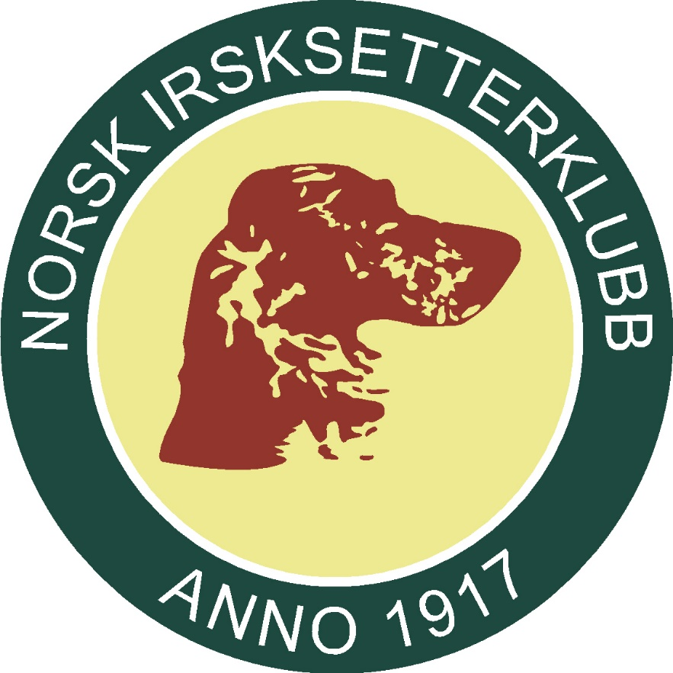
Styrets årsberetning 2020

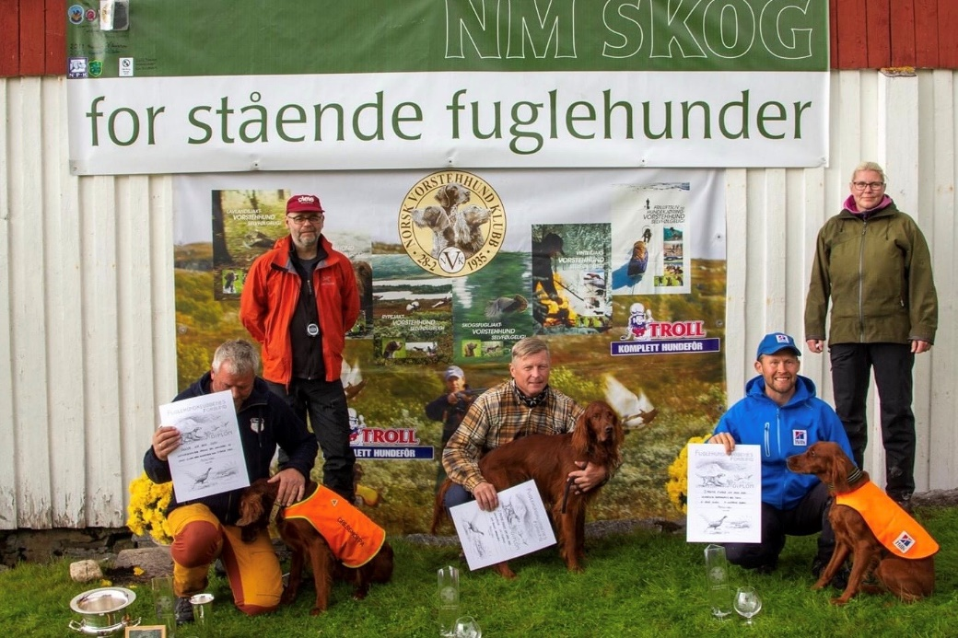
Vinner av NM skog: Hercule des Sorcieres du Sancy.
Sølv til IM-Tjupnoi og Bronse til Bjerkaasen`s BES Toxic.

INNHOLD

REPRESENTANTSKAPSMØTE I NORSK IRSKSETTERKLUBB 3
1 STYRET 6
1.1 Styrets arbeid 6
1.2 Handlingsplan 8
1.3 Utmerkelser 2020 8
1.4 Sponsor 8
2 RESULTATER – ÅRETS HUNDER 8
3 AVLSARBEID 19
3.1 Avlsrådet sammensetning 19
4 IRSK RØD OG HVIT SETTER 25
Irsk rød og hvit setter 25
5 UTSTILLING 27
5.1 Generelt 27
5.1.1 Irsk setter 27
5.1.2 Irsk rød og hvit setter 28
5.2 Rasekompendier 28
5.3 Nye Utstillings Championer 2020 29
6 INFORMASJON 29
6.1 NISK hjemmeside 29
6.2 NISK i Fuglehunden 30
7 ARRANGEMENT 30
7.1 Profilering – messer – med mer 30
7.2 Representasjon 30
7.3 Utvalg 30
8 ØKONOMI 31
8.1 Regnskap 31
8.2 Revisjonsberetning 31
9 FORSLAG DRIFT 2021 31
9.1 Handlingsplan 31
9.2 Fastsette årskontingent for 2022 31
9.3 Innkomne forslag 32
9.4 Budsjett 32
9.5 Valg 32
Valgkomiteens innstilling vedlegges som et eget dokument. 32

Innkalling til

REPRESENTANTSKAPSMØTE
I
NORSK IRSKSETTERKLUBB

Tid: Søndag 6. juni 2021 kl. 09.00
Sted: Quality Airport Hotel Gardermoen

Dagsorden:
- Godkjenning av innkalling og dagsorden
- Fastsette representantenes stemmer
- Valg av dirigent, sekretær, protokollunderskrivere og tellekorps
- Årsberetning 2020
- Regnskap 2020
- Fastsette årskontingent for 2022
- Innkomne forslag
- Hovedstyrets forslag til budsjett
- Valg

NISK Oppdretterpris for 2020 og 2021 blir utdelt.

På grunn av den pågående pandemien og pålagte nasjonale smittevernregler vedtar styret å utsette Representantskapsmøtet i 4 uker. NKK; Gitt den ekstraordinære situasjonen, kan lovmalen/ klubber/ forbunds lover avvikes i hva gjelder kravet om når årsmøtet må avholdes.
https://www.nkk.no/klubber-og-forbund-informasjon/arsmoter-i-klubber-og-forbund-utsettelse-eller-avlysning-article170097-1373.html
Styret mener dette vil være hensiktsmessig riktig i forhold til smittevern og muligheten for å få avholdt et fysisk RS. Myndighetene har varslet strengere tiltak etter påske, og i forhold til vaksinasjonsplanen vil størsteparten av befolkningen være vaksinert i utgangen av mai måned. Dette vil også bety at avdelingene kan avholde medlemsmøter i forkant av RS til behandling av innkomne saker.
Representantskapsmøtet er åpent for alle medlemmer av NISK. Medlemmene har talerett, men ikke stemmerett. Stemmeretten er tillagt de valgte representantene fra avdelingene og distriktene som innehar stemmer etter medlemstall.
Innkalling og dagsorden er tidligere kunngjort på klubbens nettside – www.nisk.no, i Fuglehunden nr.2 og nr.3, og i egen e-post til alle avdelinger og distriktskontrakter.
Lørdag 5. juni kl. 13.00:
Møte med avdelingsrepresentantene/DR for gjennomgang av saker til RS
Avdelingens time
Eventuelt

ÆRESMEDLEMMER OG GULLMERKEBÆRERE I NORSK IRSKSETTERKLUBB PR. 31.12.2020

Æresmedlemmer
- Corn Schilbred (-1949)
- John Borge (-1960)
- Nils Chr. Lyngaas
- Håkon Larsen (1957-1991)
- Arne Holmesland (1970-1991)
- Jostein Midtdal (1972-1992)
- Dagfinn Dekke
- Knut Wille (1972-2003)
- Vigdis Nymark (1982-)
- Per Harald Nymark (1982-)
- Alf Tjersland (1982-)
- Frank A Olsen (1982-)
- Kari Røinås (1997-)
- Oddvar Røinås (1997-)
- Bjørn Olsen (1997-2010)
- Roy Robertsen (2008-)
- Per Sandanger (2008-)
- Birger Stene (2008-)
- Elin F. Wittusen (2015-)
- Bjørn Ingebrigtsen (2018-2020)
- Arvid Moe (2018-)

Bærere av gullmerket

- Trygve Gundersen
- Johan Aa. Martinsen
- Erik Wegge
- Heinz Ekman, Finland
- P. Theis Westermann, Danmark
- Conrad Wilson, Sverige
- Bjørg Holmesland
- Bengt Engelbrecht
- Kari Sabel Olsen
- Trygve Erichsen (1957)
- Arthur Sandboe (1957)
- Olga Martinsen
- John Nash, Irland (1984)
- Tor Westrum (1985)
- Sven I Paradis (1985)
- Kari Røinås (1987)
- Oddvar Røinås (1987)
- Terje Ward Johansen (1987)
- Oddvar Moe (1990)
- Bjørn Ingebrigtsen (1990)
- Bjørn Olsen (1992)
- Ann Mari Lundstedt (1993)
- Johnny F Andersen (1993)
- Sten Tore bakken (1994)
- Sonja Stuverud (1997)
- Elin F Wittusen (1997)
- Hans Gjøslien (1997)
- Sverre Heim (1997)
- Birger Stene (1997)
- Hans Jørgen Sjåmo (1999)
- Heidi Lundstedt (2003)
- Per Sandanger (2004)
- Royer Martin Larsen (2004)
- Roy Robertsen (2005)
- Øystein Henriksen (2006-)
- Jan Arild Kingswick (2007)
- Arvid Moe (2007)
- Birte Mønsted (2008)
- Geir Eriksen (2008)
- Per Hallås(2009)
- Marith Brath Lund (2009)
- Jan Riise Pedersen (2010)
- Bodil Kaneborg (2010)
- Sylvia Eriksen (2010)
- Arild Ove Østmo (2011)
- Arne Huse (2012)
- Svein Erik Andersen (2012)
- Hege Rosenlund (2014)
- Lene Marie Synnestvedt Moen (2016)
- Arthur Aune (2016)
- Bjørn Schjølberg (2017)
- Jørn Presterudstuen (2017)
- Ellen Bakke Dobloug (2017)
- Tor-Hartvig Bondø (2018)
- Ingrid Frenning (2018)
- Nina Hordnes (2018)
- Narve Johansen (2018)
- Fritjof Stangnes (2019)
- Eldri S. Kjørren (2020)

STYRET

Styrets arbeid

2020 har vært et godt år for irsksetteren i Norge. Blant eliten må vi nevne tre irske på premielisten i finalen NM Skog og NM tittel til Hercule des Sorcieres du Sancy, sølv til irsksetterlaget NM høyfjell, sølv individuelt til US Tixi, bronse NM lag lavland og seier til Balbergkampens Ipa i Norsk Derby.

Blant bredden fortsetter vi å avle frem sunne og familievennlige hunder. Utviklingen på HD (hofteledds dysplasi) er imidlertid ikke på ønsket nivå i et fem års perspektiv, selv om 2018 og 2019-årgangene viser fremgang. I et lenger perspektiv ligger andelen irsksettere med HD ganske stabilt. Utviklingen avhenger derfor av tidsperspektivet vi legger til grunn. Uansett jobber vi videre for å bedre andelen HD-frie hunder. Som et tiltak for å blant annet redusere HD-andelen ble avlskriteriene justert noe. Vi kommer tilbake til dette i kapittel 3.3.

Gjennomsnittlig kullstørrelse er på et stabilt, høyt nivå, noe som indikerer en sunn rase. Antall registrerte valper er stabilt, mens effektiv populasjon er nede på 44. Det gir mindre genetisk variasjon hos irsksetteren enn vi ønsker. Målet er på 100.
I 2020 var det 6 nye utstillingschampioner (NUCH), og 4 nye jaktchampioner (NJCH) og 4 nye Kombinert jaktchampioner (NJ(K)CH).
NISK består av 7 avdelinger og 4 distriktsrepresentanter. Disse er svært viktige for den løpende aktiviteten i NISK. Styret er imponert over det lokale aktivitetsnivået og vil takke for meget god innsats fra alle frivillige tillitsvalgte.
Antall medlemmer har økt fra 1666 til 1748 i 2020.
NISK’s visjon er at irsksetteren skal være et naturlig førstevalg som stående fuglehund.
NISK har en handlingsplan for perioden 2012 – 2022 som er et styringsverktøy for klubben, styret, lokallagene og medlemmene. Den tar stilling til de langsiktige utfordringene vi har, målene og strategier for videre utviklingen av klubben og rasen.
På representantskapsmøtet den 10. mai 2020 ble følgende valgt:
STYRET:
- Gisle Sveva, leder
- Lene Moen, nestleder
- Stein Nilsen, jakt og trening
- Ragnhild Bergheim, utstilling
- Geir Pedersen, økonomi
- Anders Flesberg, leder avlsrådet
- Nina Hordnes, 1. vara
- Morten Risstad, 2. vara

AVLSRÅD:
- Anders Fledsberg, leder med ansvar for godkjenning av kull
- Tore Salvesen, medlem med ansvar for godkjenning av nye avls- og elitehunder og presentasjon av nye championater
- Thomas Ottesen, medlem med ansvar for irsk rød og hvit setter

SERVICEFUNKSJONER:
- Sekretær : Vigdis Ingebrigtsen
- Redaktør Fuglehunden NISK : Anniken Friis
- Teknisk drift Søk på hund : DataHound
- Teknisk drift NISKs nettside : Custom Publish
- Regnskapsprogram : Ajour Data
- Trykkeri : Sognefjord.net, ERA Trykkeri
- Bank : DNB
- Verdipapirfond : Skagen Fondene
- Eieraksjer : Fuglehunden as
- NISK Norgescup : Vigdis Ingebrigtsen
- Regnskapsfører : Grete Dahlen
- Revisor : Håvard Vinsrygg
- Valgkomite : Tore Salvesen, leder. Ingrid
Frenning, medlem og Mette Dale
Bjørklund, medlem.
- Vara valgkomite : Vilhelm Willassen

Året 2020 har vært særdeles krevende for styret. De interne konfliktene har tatt mesteparten av tiden og kapasiteten til styret, i tillegg til at det har kostet klubben penger. Dette avspeiles naturlig nok i regnskapet for 2020. Denne typen konflikter kommer ingen godt ut av og vi klarte heldigvis å få en konklusjon på saken. Dessverre er det nok nødvendig at det går noe tid før alle sår er leget og NISK igjen fremstår som den organisasjonen vi ønsker å være.
Desto gledeligere er det å registrere utviklingen i antall medlemmer.

Det har i 2020 vært avholdt 13 styremøter i tillegg til 4 interne personalsaksmøter. 11 av møtene er avholdt digitalt, samt har det vært en del e-post korrespondanse.
I tillegg har styret har jobbet både med driften av klubben, støtte til lokallagene, arrangert to jaktprøver, herunder Trippelprøven og noen større saker

Styret har, etter egen mening fungert godt i 2020 med gode diskusjoner og et sterkt samhold til det beste for rasen.

Rasekompendier og eksteriørdommer konferanse
Det ble avholdt eksteriørdommerkonferanse 9.februar der de nye rasekompendier ble presentert.

Raseklubbutvalg (RU)
I RU har det vært lite møteaktivitet på grunn av pandemien. NISK stiller med 1-2 representanter.

Handlingsplan
Handlingsplan for 2020 ble ikke oppdatert.

Utmerkelser 2020
Norsk Irsksetterklubb tildelte ett medlem Gullmerke for sin organisatoriske innsats for klubben; Eldri S. Kjørren. Dette ble tildelt på eksteriørdommerkonferanse av nestleder Lene Moen.

Sponsor
Vigor & Sage har vært klubbens hovedsponsor i 2020.

RESULTATER – ÅRETS HUNDER

2.1 Årets hunder i Norsk irsksetterklubb 2020
Til konkurransen om årets hunder ble det meldt inn resultat for 21 hunder.

2.1.1 Årets irsksetter

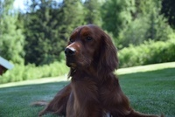
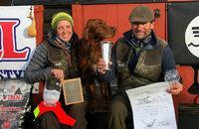

C.I.T. Njch Nuch NMFHh-18 Vestviddas Dft Vestavind (NO49032/13) 28 poeng
Eier: Randi Halvorsen og Rune Magnussen

2. NO35832/17 Bålholmen`s TT Nordavind 14 poeng
Rune Magnussen og Randi Halvorsen

3. INT JCH FR BRCH FR JCH N JCH NMFL19 NMFS20 Hercule des Sorcieres du Sancy 11 poeng
Lene Moen og Trygve Moen

4. NO 32413/12 C.I.T. N SE UCH N J(K)CH NJCH “US” Tixi 11 poeng
Hege Olsen og Andreas Bjørn

5. NO35121/19 Balbargkampen`s Ipa 9 poeng
Jon Amund Pabsdorff
6. NO54122/14 "US" Brava 9 poeng
Elin Wittusen / Andreas Storegjerde

7. NO44068/17 Storstoga`s Peace of Cake 9 poeng
Thor Bernhard Sagland

8. NO34245/10 N SE UCH N J(K)CH N JCH Fagermoa’s Honey 8 poeng
Oddveig og Tore Mæhla

9. VDH7DPZPZIS13/034 IS Working Gundogs Bounty 7 poeng Oddbjørn Ovesen

10 NO39484/18 "US" Boccia 6 poeng
Elin Wittusen /Andreas Storegjerde

11. NO44253/16 Bjerkaasen`s BES Toxic 6 poeng
Hege Olsen og Andreas Bjørn

12. NO38485/13 N SE UCH N J(K)CH Fagermoa’s Jessie 6 poeng
Oddveig og Tore Mæhla

13. NO 35601/15 N SE UCH NV-19 Fagermoa’s Kira 3 poeng
Oddveig og Tore Mæhla

14. NO NO48871/14 NUCH Gagganjunis Røder 3 poeng
Stein Nilsen

15. NO38424/17 Skarvdalen`s Take it Easy 3 poeng
Tore Foss

16. NO456329/19 Lyngtrollas SN Marve 2 poeng
Trond Fjermeros

2.1.2 Årets Unghund

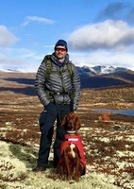

Balbergkampens Ipa (NO 35121/19) 9 poeng
Eier: Jon Pabsdorff

2. NO456329/19 Lyngtrollas SN Marve 2 poeng
Trond Fjermeros

2.1.3 Årets Høyfjellshund

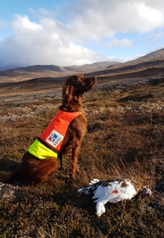

NO 32413/12 C.I.T. N SE UCH N J(K)CH NJCH “US” Tixi 11 poeng
Eier: Hege Olsen og Andreas Bjørn

2. NO44068/17 Storstoga`s Peace of Cake 9 poeng
Thor B Sagland

3. VDH7DPZPZIS13/034 IS Working Gundogs Bounty 7 poeng Oddbjørn Ovesen

4. C.I.T. Njch Nuch NMFHh-18 Vestviddas Dft Vestavind (NO49032/13) 7poeng
Rune Magnussen og Randi Halvorsen

5. NO39484/18 "US" Boccia 6 poeng
Elin Wittusen/Andreas Storegjerde

6. NO48871/14 NUCH Gagganjunis Røder 3 poeng
Stein Nilsen

7. INT JCH FR BRCH FR JCH N JCH NMFL19 NMFS20 Hercule des Sorcieres du Sancy 2 poeng
Lene Moen og Trygve Moen

2.1.4 Årets Skogsfuglhund

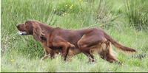

INT JCH FR BRCH FR JCH N JCH NMFL19 NMFS20 Hercule des Sorcieres du Sancy
Eier: Lene Moen og Trygve Moen 9 poeng

2. NO34245/10 N SE UCH N J(K)CH N JCH Fagermoa’s Honey 8 poeng
Oddveig og Tore Mæhla

3. NO44253/16 Bjerkaasen`s BES Toxic 6 poeng
Hege Olsen og Andreas Bjørn

4. NO35601/15 N SE UCH NV-19 Fagermoa’s Kira 3 poeng
Oddveig og Tore Mæhla

5. NO38485/13 SE UCH N J (K)CH Fagermoa`s Jessie 3 poeng
Oddveig og Tore Mæhla

6. NO38424/17 Skarvdalen`s Take it Easy Tore Foss 3 poeng
Tore Foss

7. NO39484/18 "US" Boccia 3 poeng
Elin Wittusen /Andreas Storegjerde

2.1.5 Årets Lavlandshund

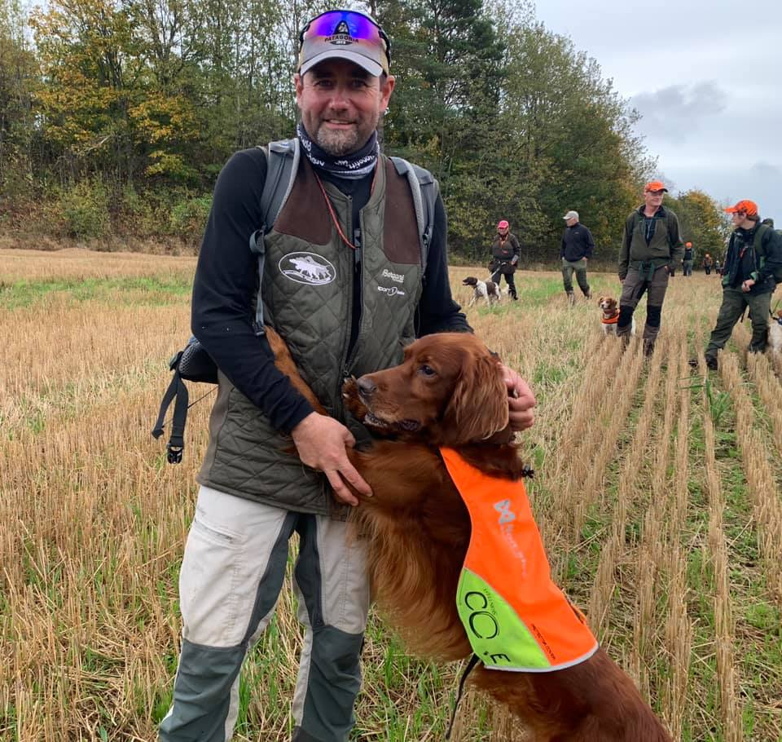

C.I.T. Njch Nuch NMFHh-18 Vestviddas Dft Vestavind (NO49032/13) 27 poeng
Eier: Randi Halvorsen og Rune Magnussen

2. NO35832/17 Bålholmen`s TT Nordavind 10 poeng
Rune Magnussen og Randi Halvorsen

3. NO54122/14 "US" Brava 9 poeng
Elin Wittusen /Andreas Storegjerde

4. NO38485/13 SE UCH N J (K)CH Fagermoa`s Jessie 3 poeng

Oddveig og Tore Mæhla

2.1.6 Årets Utstillingshund som er jaktpremiert

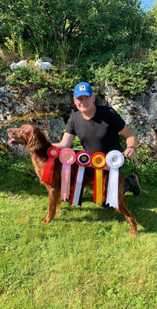

NUCH Tømtlias Krutt reg. Nr.44328/15 12 poeng
Eier: Geir Pedersen

2.DK11971/2017 Norrsetter SA Herrera 6 poeng
Arnfinn Berntsen og Ann Kristin Røe

2.1.7 Årets Mest Allsidige hund

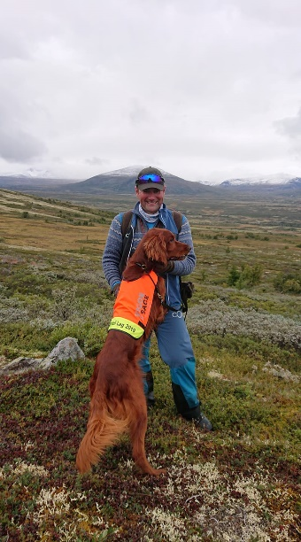

C.I.T. Njch Nuch NMFHh-18 Vestviddas Dft Vestavind (NO49032/13) 15 poeng
Eier: Randi Halvorsen og Rune Magnussen

2. NO35832/17 Bålholmen`s TT Nordavind 11 poeng
Rune Magnussen og Randi Halvorsen

3. NO34245/10 N SE UCH N J(K)CH N JCH Fagermoa’s Honey 9 poeng
Oddveig og Tore Mæhla

4. NO38485/13 SE UCH N J (K)CH Fagermoa`s Jessie 7 poeng Oddveig og Tore Mæhla

2.1.8 Årets Jakthund irsk rød og hvit setter
Ingen innmeldte i 2020.

2.1.9 Årets Utstillingshund irsk rød og hvit setter

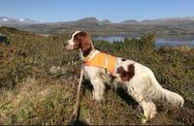

Snørypas Saint Florentina Reg.nr NO52456/15 5 poeng
Eier: Nina Hordnes.

2.2 Jaktprøver 2020
NISK arrangerte to jaktprøver i løpet av året; Nøsenprøven i august og Trippelprøven i oktober. I tillegg arrangerte avdeling 2, 4 og 7 prøver i 2020.

På grunn av situasjonen med pandemi Covid-19 ble de fleste vinterprøvene avlyst, heriblant NM vinter.

2.2.1 Gjennomgang av jaktprøvekritikker
Alle jaktprøvekritikker sendes fra arrangøren til jaktprøveansvarlig for hovedstyret. Disse gjennomgås og arkiveres i ett år. Hensikten er å oppdage gemyttavvik og uønsket adferd. I 2020 ble det registrert tre anmerkninger fordelt på to hunder. Anmerkningene gjaldt vedvarende losing under jaktprøve.

2.2.2 Resultater på jaktprøver
2020 har vært et godt resultatmessig år for irsksetteren. Mange har stilt opp i konkurranser og prøver og levert glimrende prestasjoner.

Det var en irsksetter som ble norgesmester under NM skog:
Hercule des Soricieres du Sancy til Lene og Trygve Moen vant NM skog.

I tillegg til seier i NM skog, ble det 2. plass til Ronny Jørgensen med Tjupnoi og 3. plass til Andreas Bjørn med Toxic.

Andreas Bjørn og Tixi oppnådde en flott sølv-medalje i NM høyfjell.

Norsk Derby for unghunder ble vunnet av:

Balbergkampens IPA med Jon Amund Pabsdorff.

Under RS 2020 ble det vedtatt reviderte statutter for årets hunder. Ny gren ble opprettet, Årets Mest Allsidige Hund. For irsk rød og hvit setter ble det opprettet en ny klasse i tillegg til Årets Jakthund; Årets Utstillingshund ( jaktpremiert).

2.2.3 Oppdretterpris.
For å styrke rasens utvikling ble det under RS, etter initiativ fra tidligere leder Knut Reed opprettet en Oppdretterpris.

Statuttene for oppdretterpriser er kort oppsummert: Minst 50 prosent av kullet skal ha oppnådd 1.AK på jaktprøve, samt very good på utstilling, minimum en av hundene med 1. AK skal ha oppnådd excellent på utstilling, innen kullet fyller 5 år. I tillegg skal minst en hund til i kullet ha oppnådd 1. eller 2. AK, eventuelt 1. UK samt Very Good på utstilling.

Oppdretterprisen for 2020 ble tildelt:

Kennel Topdalen ved Jan Helge Evensen for kullet etter Norrlands Guidens Top Race og N JCH
Imingens St Troy
Kennel Gagganjunis ved Bodil Kanebog Jan Riise Pedersen for kullet etter NUCH Gagganjunis Vieksa og N J(K)CH N UCH N JCH Pasvikdalens Nemo

Prisene deles ut under RS 2021.

Premieringsoversikt 2020

Antall av Premiegrad
 | 1 | 2 | 3 | 4 | 5 | 6 | Totalsum
NUML Kval |  | 2 |  |  |  |  | 2
ND Finale | 1 |  |  |  |  |  | 1
ND Kval | 1 | 2 |  |  |  |  | 3
AK | 52 | 164 | 72 |  |  |  | 288
UK | 35 | 94 | 72 |  |  |  | 201
VK | 19 | 20 | 30 | 24 | 5 |  | 98
VK Finale | 9 | 14 | 15 | 4 |  |  | 42
VK Kval | 3 | 6 | 12 | 8 |  |  | 29
VK Semi | 3 | 2 | 3 | 4 |  | 6 | 18
Totalsum | 123 | 304 | 204 | 40 | 5 | 6 | 682
Sammenliknet med foregående år ble det utdelt totalt 20 flere premier i 2020 sammenliknet med foregående år. Antall 1. AK er 25 færre enn foregående år, mens tilsvarende tall i UK viser en nedgang på 60. Gjør oppmerksom på at mange jaktprøver ble avlyst i 2020.

Cert 2020 | CACIT | R CACIT | CK | ÆP Skog | Totalsum
IS | 2 | 0 | 10 | 1 | 13

Tabellen over viser en nedgang i den siste tabellen sammenliknet med 2019. I 2019 var totalsummen 21. Gjør også heroppmerksom på at en del jaktprøver ble avlyst i 2020.

2.2.4 Hunder som har utmerket seg spesielt
Mange hunder har utmerket seg med gode resultater. Imidlertid har året 2020 bydd på store utfordringer grunnet Covid-19 med avlyste prøver og reiserestriksjoner. Våre medlemmer har likevel markert seg sterkt, og mange skulle vært nevnt, men noen må likevel fremheves:

INT JCH FR BRCH FR JCH N JCH NMFL19 NMFS20 Hercule des Sorcieres du Sancy VINNER NM SKOG

Nr.2 NM skog: NO 43674/15 IM Tjupnoi
Nr.3 NM skog: NO44253/16 Bjerkaasen`s BES Toxic

NO32413/12 NMFHh-18 NJCH NUCH US Tixi
SØLV NM HØYFJELL

NO 35121/19 Balbergkampen`s IPA
VINNER NORSK DERBY

C.I.T. Njch Nuch NMFHh-18 Vestviddas Dft Vestavind (NO49032/13)
ÅRETS IRSKSETTER

Vilslev TK Petit Fleur Rossi til Stine og Steffen Gullikstad og Neadalens Saga til Tore Skjerve hadde sendt inn flotte resultater i klassen Årets Unghund, men manglet dessverre utstillingspremie for å kunne rangeres.

2.2.4 NM lag høyfjell høst/vinter og lavland.
NISK stilte lag i alle lagkonkurranser i 2020 og med utmerkede resultater. Styret skulle ønske at interessen for å representere klubben hadde vært større. De som representerte oss i 2020 har gjort det på en flott måte og styret takker for innsatsen.
Av statuttene fremgår det at ved for få innmeldte poengresultater, foretar avlsrådet uttak.

NM LAG VINTER.
Årets vinter-NM ble avlyst grunnet covid-19 pandemien.

NM LAG HØST.
NISK-laget ble nr. 2 og Sølvvinner
Følgende lag:
- Bjerkaasens BES Casper Vebjørn Aaseth
- Storstoggas Peace of Cake Thor B. Sagland
- Vestviddas Dft Vestavind Rune Magnussen

NM LAVLAND
NISK-laget ble nr. 3 og Bronsevinner
Følgende lag:
- Budalens PN Holly Wood Stein Jørgensen
- Vestviddas Dft Vestavind Rune Magnussen
- «US» Brava Elin Wittusen

2.3 Norgescup 2020
NISK Norgescup er en uoffisiell cup for vår rase. Den baserer seg på innmeldte resultater på vår hjemmeside. Cupen danner et godt bilde over premier som hentes av irsksettere gjennom året. Cupen er en utmerket arena for styret til å holde oversikt og god kontakt med våre medlemmer som deltar på prøver. Det ble meldt inn hele 163 premier i 2020. Dette fordeler seg på 4 kategorier; vinter, høyfjell høst, lavland og skog. For resultater, se nisk.no.

2.4 Nye norske jakt- og viltsporchampioner

Reg. Nr. | Hund/eier | Tittel
NO34245/10 | Fagermoa`s Honey  Tore Mæhla | Norsk jakt champion
NO36795/16 | Topdalen`s Ta To II  Tor Taksgård | Norsk jakt champion
NO46608/14 | Lauvåsen`s Tm Bonnie  Birger Stene | Norsk jakt champion
NO57913/12 | Red Dublliner Cen Super Ted  Dag Stian Johnsen | Norsk jakt champion
NO38585/13 | Fagermoa`s Jessie  Tore Mæhla | Norsk jakt champion (kombinert)
NO31944/13 | Balbergkampen`s Elle-Melle  Asgeir Bjørklund | Norsk jakt champion (kombinert)
NO38510/16 | Red Dubliner D Fjellfant  Ingri O Kjørren | Norsk jakt champion (kombinert)
NO44799/16 | Balbergkampen`s Gaia  Asgeir Bjørklund | Norsk jakt champion (kombinert)
Championatoversikten er hentet ut hos NKK.

AVLSARBEID

Avlsrådet sammensetning

Også i 2020 har avlsrådets sammensetning vært preget av at det er vanskelig å rekruttere til frivillig arbeid. Etter at lovene ble endret på RS i 2013, er det bare leder av avlsrådet som skal velges av RS. Det er opptil styret å oppnevne så mange som de finner nødvendig til å gjennomføre de tjenester avlsrådet er pålagt.
Normalt pleier styret å ha tre som arbeider med og forbereder avlssaker for styret. Leder, samt en person som har ansvar for godkjenning av avlshunder og en som har ansvar for kullgodkjenning. I 2020, i likhet med 2019 og 2018 har det kun vært to personer
- Leder, Anders Fledsberg (også hatt ansvar for kullgodkjenning)
- Tore Salvesen, ansvar for godkjenning av avlshunder og presentasjon av nye championer.
For irsk rød og hvit setter:
- Thomas Ottesen

I tillegg har Lene Moen gjennom mange år besvart henvendelser fra medlemmer.

3.2 Avlsrådets funksjoner
Avlsrådet er et fagutvalg underordnet styret som opptrer på vegne av klubben innenfor sitt funksjonsområde. Avlsrådet skal i avlsrelaterte spørsmål jobbe for klubbens målsetting om å utvikle den irske setter som en allsidig jakthund, med et funksjonelt og rasetypisk eksteriør, et robust gemytt og en god helse. Avlsrådet er i tillegg et veiledende og informerende organ for klubbens medlemmer i avlsrelaterte spørsmål. Avlsrådet vedlikeholder lister over avlshannhunder, avlstisper og valpekull godkjent av NISK. Avlsrådet registrerer også alle eksteriør- og gemyttanmerkninger.

3.3 Retningslinjer
Avlen foregår etter de retningslinjer/avlskriterier som ble vedtatt i 1995. Kriteriene ble sist endret etter vedtak på ekstraordinært RS i 2020. For paringer utført etter 1.4.2014 er det er krav til kjent status for PRA rcd1, PRA rcd4 og CLAD for begge foreldre for å kunne registrere avkom i NKK Dogweb. Dette skjer etter vedtak på RS 2013, et vedtak som ble godkjent i NKK sunnhetsutvalg i november 2013.

De gjeldene kriterier finnes på avlsrådets sider:
https://www.nisk.no/avlkriterier.359058.no.html
I tillegg til disse forholder avlsrådet seg til NKKs etiske retningslinjer for avl, som er nedfelt i retningslinjene /avlskriteriene til NISK.

I 2020 ble det registrert 14 hunder som er bærere av Rcd4-PRA. Av disse er ni hunder med norsk registreringsnummer, fire danske og én svensk. Dette utgjør 0,98 prosent av de som har fått sin diagnose registrert i 2020. Antallet er vesentlig opp fra 2019 hvor den kun ble registrert to stykker.

År Antall
2014 14
2015 15
2016 7
2017 11
2018 5
2019 2
2020 14

Det ble heller ikke i 2020 registrert hunder med Rcd1-PRA eller CLAD. For øvrig er det ikke registret noen hunder i vår avlsdatabase med Rcd1-PRA.

3.4 Møtevirksomhet 2020
Avlsrådet har i perioden ikke hatt noen fysiske møter. All saksbehandlingen i avlsrådet har gått gjennom e-postkommunikasjon og på telefon. Avlsrådet har som mål at alle henvendelser skal besvares inne 3-7 dager. Dette gjelder også for godkjenning av avlshunder og kull. Dersom det forventes at det vil ta lengre tid å fatte vedtak om en sak, skal det normalt varsles om dette innen 3-7 dager.
3.5 Felles avlsråd FKF

FKF har hatt et fellesavlsråd (FA), som er underordnet Raseutvalget. I 2020 ble dette utvalget innlemmet i Raseutvalget (RU).

3.6 Saker som avlsrådet har jobbet med i 2020

Også i 2020 er godkjenning av avlshunder og kull det som preger det jevne arbeidet i AR.

Ved en inkurie ble ikke avlskriterier vedtatt på RS 2019 implementert før et godt stykke ut i 2020. Den største endringen var at ingen hannhunder skulle godkjennes for flere enn fem parringer med mindre andelen HD-fri var høyere enn 10 prosentpoeng under rasens snitt. På ekstraordinært RS i august ble det lagt frem et forslag om noen presiseringer i avlskriteriene. Forslaget falt og det ble samtidig vedtatt å gå tilbake til de avlskriteriene som var gjeldende frem til RS 2019.

3.7 Nye registreringer i 2020

Det ble registrert 505 IS i DogWeb i 2020. Av dette var 10 hunder importer, en del av disse var norske hunder av enten mor eller far. Oversikten under viser også at fortsatt er rundt halvparten av alle kull behandlet og godkjent av NISK.

 | 2013 | 2014 | 2015 | 2016 | 2017 | 2018 | 2019 | 2020
Totalt antall hunder registrert | 450 | 409 | 486 | 461 | 454 | 479 | 349 | 505
Antall importer nyregistrert | 18 | 13 | 9 | 5 | 12 | 21 | 21 | 10
Antall norskfødte nyregistreringer | 432 | 396 | 477 | 456 | 442 | 458 | 328 | 495
Antall norskfødte kull (reg. år) | 66 | 60 | 71 | 70 | 65 | 67 | 51 | 70
Gjennomsnittlig kullstørrelse | 6,8 | 6,6 | 6,7 | 6,6 | 7 | 6,9 | 6,4 | 6,6
Godkjente kull på valpelisten | 26 | 26 | 32 | 43 | 43 | 35 | 34 | 36
Andel godkjente kull | 39 % | 43 % | 45 % | 61 % | 66 % | 52 % | 67 % | 51 %

3.8 Hofteledds dysplasi (HD)
Mens vår rullering av RAS viste fortsatt gode resultater på bruksegenskaper, er ikke bildet det samme hva HD angår. Resultatet av HD-screeningen de siste fem årene viser en negativ trend, og det har gjort at mens rasens snitt for omtrent ti år tilbake var ca. 85 % HD fritt, er rasens snitt i DogWeb våren 2021 sunket til 80,5%. Årgangene fra 2013, 2014 og 2017 trekker spesielt ned. Oppgangen i andel HD-frie hunder i 2018 og 2019 har således vært gledelig og vi håper at oppdretterne er sitt ansvar bevisst slik at denne oppgangen fortsetter.

Tabellen under viser HD resultat pr. år fra for hunder født fra 2011 til 2020.

Født | Antall født | Ant.rtg | HD A/B | % HD fri | HD C | HD D | HD E
2011 | 440 | 194 | 154 | 79,4 % | 23 | 13 | 4
2012 | 527 | 227 | 194 | 85,5 % | 21 | 8 | 4
2013 | 450 | 187 | 140 | 74,9 % | 29 | 16 | 2
2014 | 409 | 171 | 125 | 73,1 % | 27 | 14 | 5
2015 | 486 | 196 | 165 | 84,2 % | 27 | 4 | 0
2016 | 461 | 237 | 203 | 85,7 % | 25 | 8 | 1
2017 | 454 | 163 | 123 | 75,5 % | 34 | 6 | 0
2018 | 479 | 218 | 175 | 80,3 % | 35 | 8 | 0
2019 | 358 | 111 | 95 | 85,6 % | 10 | 3 | 3
2020 | 504 | 4 | 4 | 100,0 % | 0 | 0 | 0

3.9. Godkjente kull

Godkjente planlagte paringer på NISKs valpeliste fra 1.1.20–31.12.20

Kullind. | Forventet | Mor | HDi | Far | HDi
403 | 21.1. | Norrlands Guidens Eldibaken | 100 | Imingens Ac Sherpa | 108
423 | 9.2. | Iglfjellet's La Azzi | 85 | Norrlands Guidens Peak Performance | 117
442 | 10.2. | Heggelifjellets O-reisa | 106 | Hercule des Soricieres du Sancy | 101
432 | 15.2. | Rypebua's C-philippa | 119 | Hercule des Soricieres du Sancy | 101
408 | 20.2. | Neadalens Super-Punk | 109 | Imingens IO Eero | 112
437 | 20.2. | Geitfjellets Fia | 95 | Norrlands Guidens Papageno | 111
410 | 1.3. | Fagermoa's Kira | 106 | Norrlands Guidens Peak Performance | 117
396 | 1.3. | Kvernsjøberget's Vilja | 82 | Hadseløya's Primo Quattro | 108
384 | 11.3. | Hjerkinnhøas Snøføyka | 92 | Lux Vom Kappellenpfad | 126
398 | 15.3. | Fagermoa's L-Era | 116 | Raudsildras Sønn de Lux | 101
389 | 1.4. | Telleguttens Bdt Bris | 85 | Hadseløya's Rapp | 116
401 | 1.4. | Liafjellets Caol Ila | 96 | Gulltjønns Topgun | 101
427 | 5.4. | Bjerkaasen's BES Frøken Strøken | 101 | Norrsetter SA Cooper | 111
406 | 5.4. | Red Garlic's Double Barrel | 88 | Setpoint's M | 120
389 | 8.4. | Tunge Teigen's Cfo Indy | 82 | Setpoint's M | 120
417 | 30.4. | Sjøsprøyten's J T Siv | 102 | Bjerkaasen's BES Full Fokus | 90
411 | 1.5. | Skarvdalens Take It Easy | 95 | Tintorama's Tr Arko | 75
419 | 1.5. | Bjerkaasen's BES Toxic | 95 | Imingens Uv Dreng | 115
451 | 5.5. | Altegeinos TR Mira | 80 | Norrlands Guidens Papageno | 111
376 | 6.5. | Red Garlic's A Champagne | 73 | Kaselyckans Fire | 93
418 | 6.5. | Fagermoa's Linni | 116 | Bjerkaasen's BES Full Fokus | 90
434 | 10.5. | Noaidons Evita | 109 | Bjerkaasen's BES Full Fokus | 90
407 | 10.5. | Sarafjellet's Tess | 79 | Hadseløya's Giron | 115
373 | 15.5. | Bijan's Saga | 97 | Norrsetter SA Cooper | 111
397 | 15.5. | Red Dubliner D Elba | 105 | Rosenlia's Shadow | 105
376 | 16.5. | Fagermoa's Jessie | 122 | Imingens Uv Dreng | 115
427 | 20.5. | Topdalen's Bella Donna | 100 | Imingens IO Eero | 112
434 | 23.5. | Settermosen Dee | 110 | Norrlands Guidens Peak Performance | 117
428 | 1.6. | Storstogas Peace of Cake | 93 | Sjøsprøyten's J K Loke? | 105
404 | 7.7. | Lauvåsen's Tm Bonnie | 92 | Imingens IO Eero | 112
419 | 20.7. | Imingens Pr Pippi | 93 | Working Gundogs Bounty | 111
444 | 25.7. | Sjøsprøyten's J K Ipa | 108 | Topdalen's Ta To II | 98
424 | 28.7. | Norrsetter SA Herrera | 113 | Setpoint's M | 120
399 | 1.8. | Gulltjønns Ballroom Blitz | 94 | Imingens Uv Dreng | 115
380 | 1.8. | Imingens IO Tessa | 112 | H-romeo Av Miessevàrri | 98
418 | 1.8. | Liafjellets Croma | 97 | Imingens Pn Vegas | 124
421 | 15.8. | Håkkådalen's Cera | 117 | Noaidons Zalto | 102
401 | 1.9. | Liatoppen's Tl Amazing Stella | 102 | Imingens Uv Dreng | 115
414 | 10.9. | Norrlands Guidens Top Race | 108 | Janås Kilbeggan | 113
431 | 10.9. | Norrsetter SA Umbria | 114 | Norrlands Guidens Papageno | 111
434 | 28.9. | Noaidons Tyri | 109 | Norrsetter SA Cooper | 111
442 | 1.11. | Rypebua's C-philippa | 119 | " U S " Brunello | 100
388 | 13.11. | Settermosen Dreamliner | 111 | Lux Vom Kappellenpfad | 126
445 | 15.11. | Balbergkampens Elle-melle | 86 | Bålholmen's TT Nordavind | 115
458 | 15.11. | Lyngtrollas Si Madam Mim | 101 | Bålholmen's TT Nordavind | 115
409 | 15.11. | IM-Miessevarri | 99 | Loustic des Demons de Gergovie | 102
423 | 27.11. | Raudsildras Lyng | 111 | Topdalen's Ta To II | 98
411 | 15.12. | Neadalens Jenny | 99 | " U S " Keylon Elliot | 105
411 | 20.12. | Vestviddas Dft Bella Notte | 92 | Red Dubliner D Finn Fugl | 106

3.10 Nye avlshunder i 2020

I løpet av 2020 ble det godkjent 38 nye avlshunder. Dette er oversikten:
Hundens navn | Hundens Mor | Hundens far | Navn på oppdretter | Navn på eier
Balbergkampens Haldex | NJCH Balbergkampens Elle-Melle | NJCH Hadseløya's Azzo | Bjørklund, Asgeir & Bjørklund, Mette | Cato Viken
Balbergkampens Hippie | NJCH Balbergkampens Elle-Melle | NJCH Hadseløya's Azzo | Bjørklund, Asgeir & Bjørklund, Mette | Mette Bjørklund
Balbergkampens Joker | NUCH NJ(K)CH Balbergkampens Gaia | NUCH NJCH Topdalen's Ta To II | Bjørklund, Asgeir & Bjørklund, Mette | Bente Thon og Hans Jakob Lønnum
Bjerkaasens BES Frøken Strøken | NMFHH-14 NUCH NJCH Bjerkaasens ET-Erte Berte | H-Solution Av Missevàrri | Elisabeth Haukaas Bjerke | Elisabeth Haukaas Bjerke
Budalen's PN Holly Wood | Njch Imingens Non Stop | C.I.T. N JCH NMFLh-16 Red Garlic's Pralin | Stein Jørgensen | Stein Jørgensen
Fagermoa's Nadia | N SE UCH Fagermoa's Jessie | N UCH Røde Hunder Janky | Oddveig og Tore Mæhla | Åse og Jogeir Rosten
Fjellstårsas Sn Vår | Fjellstårsas Pw Nigella se uch | Rausildras sønn de Lux C. I. B. NORD uch DVK-17 | Ulf Andersson | Hilde Ross
Hadseløya's Finn | Hadseløya's Aya | Erin vom Kapellenpfad | Larsen, Royer Andre & Larsen, Royer Martin | Pål Espen Bygdås
Imingens Ac Sherpa | Imingens Lk Prinsesse Ariel | US O Chico | Nina og Per Arne Kjelsberg | Fredrik Pettersen Ingilæ/Per Arne Kjelsberg
Janus Kilbeggan | Red Garlic's Red Hot Cappuccino SE JCH SE UCH | Setermoen Aberlour NO JCH | Camilla Paradis | René Meinertsen
Lyngtrollas Si Vesla | C.I.T. N JCH N UCH N J(K)CH Setpoint's Snuppa | N UCH Topdalen's Ta To II | Ulrik Myrhaug | Ulrik Myrhaug
Maestro | Grimasteggens Funky Orange | F-Ravi av Miessevarri | Halgeir Fosså | Anniken Friis
Mici Maci, QP | Heggelifjellets Queen | Imingens Pr Prince | MICI MACI,S | CALLE
Myrkvevens My | NJCH US Chica | Imingens Pn Vegas | Bjørn Haugland | Bjørn Haugland
NUCH Norrsetter SA Freja | DKCH DKJCH INTBRCH Bjerkaasen's Bs-Siff | Settermosen Apollo | Heidi Nørgaard Jensen | Lisbet Ottesen
Neadalens Litj-Kula | Rosenlias Kanon-Kula | Lux Vom Kappellenpfad | Torgeir Møst | Torgeir Møst
Neadalens Nemi | Neadalens Marte Møst | NJCH NJ(K)CH Settermosen Baffin | Kristine og Torgeir Møst | Torgeir Møst
Nordfjällets RS Stora Björn | Nordfjällets RR Tjejen | Red Garliq Sweet Potato | Kristina Forsmark | Anders Strömvall
Norrsetter SA Herrera | DKCH DKJCH INTBRCH Bjerkaasen's Bs-Siff | Settermosen Apollo | Jensen, Heidi Nørgaard | Ann Kristin Røe / Arnfinn Berntsen
Norrsetter SA Umbria | DKCH DKJCH INTBRCH Bjerkaasen's Bs-Siff | Settermosen Apollo | Jensen, Heidi Nørgaard | Elin D. Veseth
Norrsetter SA Ynwa | DKCH DKJCH INTBRCH Bjerkaasen's Bs-Siff | Settermosen Apollo | Jensen, Heidi Nørgaard | Jonas Njøsen Hilding
Red Dubliner D Fjellfant | N UCH N J(K)CH N JCH N VCH Kastellhagen's Artemis Ilva | N UCH N J(K)CH Red Dubliner Cen Super Ted | Eldri Kjørren og Jørn Presterudstuen | Ingri Oline, Stein Skjelkvåle og Fridtjof Stein Skjelkvåle
Red Dubliner EFS Lurifaks | NUCH Red Dubliner CEN Freidige Fia | NJCH Rosenlias Shadow | Eldri Kjørren | Eldri Kjørren og Jørn Presterudstuen
Red Garlic’s Ipren, | Red Garlic´s Rasberry | Loustic des Demons de Gergovie | Andersson, Agneta | Jan Dahl
Rørbakkens B-Tjommi | N UCH Vestviddas Dft Bella Notte | N JCH Settermosen Aberlour | Per Arild Lie | Ketil Mikkelsen
SE UCH Norrlands Guidens Vulkan (Bamse) | Norrlands Guidens Glöda II | Heggelifjellets Oter | Niklas Sundberg | Jon Christiansen
Settermosen Dreamliner | Settermosen Charites | Settermosen Apollo | Frank Krøyer | Jonny Larssen
Skarvdalens Ailo | Fresbekken's Baluba | " U S " TEDDY | Tonje Rønning | Fredrik Utaker og Line Nyrønning
Skarvdalens Fryd | Fresbekken's Baluba | Solution av Miessevarri | Tonje Rønning | Bente Bjølstad
Skarvdalens Lord Bendtner | Skarvdalens Fryd | N UCH N JCH Topdalen's Ta To II | Tonje Rønning | Tilde H. J. Bråthen
Skarvdalens Nice | Fresbekken's Baluba | N JCH Hadseløya's Azzo | Tonje Rønning | Tilde Bråthen
Storstogas Peace of Cake | Liatoppens Era | Gulltjønns Toppgun | Turid Tveiten | Thor Bernhard Sagland
Topdalen`s Kajak | Norrlands Guidens Top Race | Imingens St Troy. NJCH | Jan Helge Evensen | Bent Korssjøen
Tunge Teigen`s Cfo Indy | Rastorps Fudgè | Guri Malla`s Oscar | Bjarte Søgaard | Vidar Nyhus
Tunge Teigen's DFP Hera | Rastorps Fudgè | NUCH Norrlands Guidens Peak Performance | Bjarte Søgaard | Øyvind Olstad
US Brunello | Brava | INT JCH FR BRCH FR JCH N JCH NMFL19 NMFS20 Hercule des Sorcieres | Elin Wittusen | Håkon Melseth
«US» Speedy | Brava | INT JCH FR BRCH FR JCH N JCH NMFL19 NMFS20 Hercule des Sorcieres | Elin Wittusen | Geir Olav Bjerkevoll
Valeheia’s Stella | Neadalens Super-liga | Settermosen Apollo | Røssland Inger-Karin, Røssland Åge | Christer Hilding

IRSK RØD OG HVIT SETTER

Irsk rød og hvit setter

Fra og med 2020 kåres det Årets jakthund irsk rød og hvit setter og Årets utstillingshund irsk rød og hvit setter.

Statuttene for Årets jakthund irsk rød og hvit setter er lik det som tidligere var for Årets irsk rød og hvit setter:

- Samme poengberegning som for NISK Norgescup
- Jaktpremieringer må være oppnådd i samme kalenderår
- Krav til minimum very good på utstilling.

Statuttene for Årets utstillingshund er som følger:

- Poengberegning etter skala side 5 i statuttene benyttes (gjengitt nedenfor).
- Hunden må være jaktpremiert

De tre beste utstillingsresultatene vil bli gjeldende og gi poeng etter følgende poengskala:
Antall hunder på utstillingen: | 1-3 | 4-6 | 7-12 | Over 13
1. BTK/BHK | 2 | 3 | 4 | 5
2. BTK/BHK | 1 | 2 | 3 | 4
3. BTK/BHK | 0,5 | 1 | 2 | 3
4. BTK/BHK |  | 0,5 | 1 | 1,5
BIR | = 2 tilleggspoeng
BIM | = 1 tilleggspoeng

Årets jakthund irsk rød og hvit setter 2020 ble ikke kåret da ingen resultater ble meldt inn.
Årets utstillingshund irsk rød og hvit setter 2020 ble NV-18 NORDV-18 Snørypas Saint Florentina reg.nr.: NO52456/15 til Nina Hordnes. Vi gratulerer!

Statistikken over antall registreringer for de ni siste årene er dermed slik:

 | 2020 | 2019 | 2018 | 2017 | 2016 | 2015 | 2014 | 2013 | 2012
Totalt antall  hunder registrert | 11 | 8 | 38 | 5 | 8 | 17 | 22 | 2 | 2

Helsestatus

HD
Hoftekvalitet hos IRHS er det vanskelig å si noe om da populasjonen i Norge er liten. Det ble i 2020 testet ni hunder, alle fri for HD. Seks av disse fikk A, tre fikk B.
Det er totalt 70 hunder som har vært testet siden 2006, hvorav 4 (5,71%) har fått påvist D, 7 (10%) har fått påvist mild grad HD (C) og 59 (84,29%) fri for HD (A+B).

von Willebrand’s disease (vWd)
Ingen registrert i vår avlsdatabase med denne lidelsen.
CLAD
Ingen registrert med denne lidelsen i 2020. Kun en hund registrert i vår database med denne lidelsen. Aktuell hund har ingen avkom etter seg.

Genetisk diversitet
Høy innavlsgrad/lav genetisk diversitet er den største utfordringen for rasen.
Etter at irsk rød og hvit setter ble anerkjent som egen rase har antall individer økt, men antallet er fortsatt lavt internasjonalt med en relativt høy innavlsgrad, særlig når innavlsgraden beregnes over ti generasjoner. Det er viktig å øke den genetiske diversiteten i rasen og hindre fremveksten av helsemessige- og genetiske problemer som følge av innavl. Det er bedre å handle forebyggende for å forhindre et økende problem, enn å vente til situasjonen er enda mer kritisk. Det internasjonale utavlsprogrammet er opprettet for å bidra til å øke den genetiske bredden i populasjonen, som er på et kritisk lavt nivå.

Importer i 2020
SE47355/2020 Mac Gordon`s Grand Old Parr (Cassair Shadow Dog / Mac Gordon`s Eas Geitine).

Utavlsprogram irsk rød og hvit setter – x-registeret
På oppfordring fra The Irish Kennel Club har NKK i samråd med NISK i 2012 besluttet å legge til rette for at også norske oppdrettere kan delta i det internasjonale utavlsprogrammet for irsk rød og hvit setter og irsk setter.
I praksis vil det si at avkom etter utavlsparinger kan registreres i Norge og nyte rettigheter hva angår deltakelse på jaktprøver og utstilling nærmere beskrevet i utavlsprogrammets regler og retningslinjer. Registrering forutsetter selvsagt at reglene og retningslinjene stadfestet i programmet blir fulgt, og at en skriftlig bekreftelse fra «the Outcross Comitee» vedlegges registreringsanmeldelsen. Programmet vil således helt og holdent være administrert gjennom den internasjonale utavlskomiteen i rasens hjemland Irland. NISK v/avlsrådet
vil få tilsendt en kopi fra NKK av alle godkjente utavlsregistreringer i Norge, inkludert en kopi av den obligatoriske godkjenningen fra «the Outcross Comittee».

Informasjon om utavlsprogrammet, herunder regler og retningslinjer, ligger på hjemmesiden til den irske kennel klubben (IKC).

UTSTILLING

Generelt

Utstillings året 2020 ble et år med mange avlyste utstillinger på grunn av Covid- 19. Det gjorde at hele 35 utstillinger ble avlyst. I løpet av 2020 ble det utført 26 utstillinger totalt, med 278 påmeldte Irsk Setter, Irsk rød og hvit Setter var det påmeldt 16 hunder ved 26 utstillinger.
Det var 6 Irsk setter som ble Norsk utstillings champion 2020, av Irsk rød og hvit setter var det ingen.

NISK vil fortsette å jobbe for at våre to raser, irsk setter og irsk rød og hvit setter skal være funksjonell og rasetypisk jakthund. Utstilling er derfor en viktig arena for å kunne nå vår målsetning.
I skrivende stund er det allerede avlyst flere utstillinger i 2021, men vi håper at 2021 skal bli et bedre utstillings år.

Irsk setter

Antall starter med premier for Irsk setter.
Av totalt 278 starter var det 142 hunder som fikk excellent, 25 hunder fikk cert og 75 hunder som fikk CK.
Totalt var det 6 hunder ble diskvalifisert av ulik årsak. Det var 3 hunder med bittfeil, 1 hund av ikke akseptabel type, 1 hund som var for tynn for dagen, 1 hund med svakt gemytt.

Antall utst. | Starter | Exc. | Very good | Good | CK | Res. Cert | Cert | Res. Nor. Cert | Nor. Cert | Res. Cacib | Cacib | Suffic/DQ
26 | 278 | 142 | 93 | 36 | 75 | 10 | 25 | 1 | 2 | 2 | 6 | 6

Irsk rød og hvit setter

Antall starter med premier for Irsk rød og hvit setter.
Av totalt 16 starter var det 11 hunder som fikk excellent, 3 hunder fikk Cert og 7 hunder med CK.
Antall utst. | Starter | Exc. | Very good | Good | CK | Res. Cert | Cert | Res. Nor. Cert | Nor. Cert | Res. Cacib | Cacib | Suffic/DQ
26 | 16 | 11 | 5 | 0 | 7 | 1 | 3 | 0 | 0 | 0 | 1 | 0

Avd. 1 gjennomførte sin utstilling på Nordre Lindeberg Gård i Oslo onsdag 24. juni. Det var kun røde Irsk Settere som ble vist frem denne ettermiddagen. Antallet deltakere var 41 som historisk sett er meget, meget bra. Prosjektleder og administrativt ansvarlig for utstillingen var Nina Kollenberg. Dommer for dagen var Hilde Kvithyll.

Tispe Cert gikk til Lyngtrollas Si Vesla, og hannhund Cert gikk til Red Garlic`s Lewis Bar.
BIR- ble Red Dubliner Elba.
BIM- ble Red Garlic`s Lewis Bar.

Avd. 4 fikk avholdt sin utstilling på Skisland den 26.juli med dommer Terje Eriksen. Det var totalt 28 påmeldte Irsk setter.

Tispe Cert gikk til Skarvdalens Take It Easy, det var ingen hannhund fikk Cert.
BIR - Rubestølens Lucy.
BIM- Oscar.
Irsk rød hvit setter var det påmeldt 2 hunder, der var det ingen som fikk CK.

Dessverre var det ikke flere avdelinger som fikk avholdt sin spesial utstilling i 2020 på grunn av Covid- 19.

Gratulerer til alle premierte i 2020.

Rasekompendier

Det er blitt utarbeidet nye rasekompendier for våre to raser irsk setter og irsk rød og hvit setter. Kompendiene ble godkjent av NKK standard komite 15.01.20. Komite for utarbeidelse av de nye kompendiene har bestått av Eldri Kjørren, Rune Tyvold, Christen Lang og Nina Hordnes. Det er blitt trykket opp 200 eksemplarer av irsk setter og 150 av irsk rød og hvit setter. De nye kompendiene ligger også på nisk.no. Kan bestilles for kr 50,- på post@nisk.no

Eksteriør Dommerkonferanse

Det ble arrangert eksteriør dommer konferanse 9. februar 2020 på Best Western Leto Arena. Det var 25 deltagende dommere, aspiranter og elever for våre to raser og de nye rasekompendiene ble gjennomgått både teoretisk og ved praktisk vurdering av hunder i begge raser. Det var 11 IRHS og 10 IS. Vi hadde 12 handlere. Foredragsholdere var Eldri Kjørren og Christen Lang.

Nye Utstillings Championer 2020

Reg.nr | Navn | Eier
DK11973/2017 | Norrsetter SA Freja | Ottesen, Lisbet
NO40713/15 | Solgangshaugen´s Eb Zizu | Heggeland, Ruth
NO43759/13 | Tårnheias Fenris | Olsen, Siv Irene
NO44328/15 | Tømtlias E-Krutt | Pedersen, Geir
NO45840/14 | Bålholmen´s EE Tisi | Molvær, Vidar
NO49283/17 | Rørbakkens B-Donna Rossa | Lie, Per Arild

Det var ingen Irsk rød og hvit setter som ble utstillings champion i 2020.

INFORMASJON

Styret har fortsatt som mål at informasjonsarbeidet i klubben skal være av høy kvalitet slik at medlemmene får god og relevant informasjon i alle de informasjonskanaler klubben benytter. Siden det fortsatt pr i dag i hovedsak er klubbens hjemmeside www.nisk.no og bladet Fuglehunden som er de viktigste informasjonskildene, er det mest fokus på disse.

I tillegg har NISK som mange andre også sin egen profil på Facebook. Denne brukes til informasjon og resultater, og er en rask og grei måte å nå ut til en del av medlemmene. På Facebook er det også åpent for en mer interaktiv dialog med medlemmene. Alle avdelinger har i tillegg til hovedstyret egen Facebook side.
I tillegg informerer styret avdelingene/DR via epost.

NISK hjemmeside

Hjemmesiden er levende med tidsaktuell informasjon, og det bør være lett å orientere seg på sidene. Vi oppfordrer avdelingene til å oppdatere info på sine sider vedrørende arrangement, resultater og medlemmer i de respektive styrer osv. På RS 2020 ble det presentert «Retningslinjer for bruk av informasjonsplattformer» for avdelinger/DR.
Styrets medlemmer har sine verv og legger ut informasjon i henhold til det.
Sekretær har ansvar for medlemsinformasjon, legge ut referater og er ansvarlig for Norgescup.

NISK i Fuglehunden

NISK har fremdeles sine 7 faste sider i Fuglehunden på lik linje med de andre raseklubbene.
I 2019 ble Anniken Friis ansatt som ny klubbredaktør med ansvar for NISK sidene i Fuglehunden.
Anniken Friis har opprettet en redaktørgruppe med en representant fra hver avdeling som samler inn og bidrar med stoff til klubbsidene.
Vi har igjen gjentatte ganger oppfordret avdelingene om å bidra med stoff og bilder, men dette viser seg å være vanskelig å få inn. Selv om vi nå har en fast klubbredaktør er vi avhengig av stoff/bilder, og tips om stoff for at vi skal klare å fylle sidene våre i Fuglehunden.
Mailadresse: info@nisk.no

ARRANGEMENT

Profilering – messer – med mer

Vi synes det er viktig å profilere klubben vår på blant annet messer.
På grunn av covid-19 pandemien ble både Camp Villmark og Jakt- og fiskedagene avlyst i 2020.
Ansvaret for standen på Camp Villmark veksler mellom avdeling 1 og 2.
Avdeling 3 har pleid å ha ansvar for stand på Jakt- og fiskedagene i
Elverum. Dette er en fin måte å få presentert klubben og for å vise frem vår flotte rase.

Representasjon

Felles avlsråd sin avlskonferanse i januar var leder Gisle Sveva representant for NISK.
Fuglehundtinget ble avlyst grunnet covid-19.

Utvalg

NISK sine representanter i RU (raseklubbutvalg) er Anders Fledsberg og Gisle Sveva.
NISK sin representant i DU (dommerutvalg) er Gisle Sveva.
NISK sin representant i FA (felles avlsråd) er Anders Fledsberg og Gisle Sveva.
Jørn Presterudstuen sitter som representant til hovedstyret i NKK, og i NKKs jakthund komite.

ØKONOMI

Regnskap
Regnskap for driftsperioden 2020 fremgår i et eget vedlegg.
Totalt viser regnskapet for 2020 et overskudd på kr. 24.427,16. NISK hadde et budsjett for året som ville gi et underskudd på kr. – 59.750,- Resultatet ble ca. kr. 40.000,- mer/mindre i både driftsinntekter og driftskostnader.
NISK arrangerte to jaktprøver i 2020, disse gav et underskudd (-11.411,54) på grunn av dyre terreng og høye utgifter til dommergodtgjørelser.
I 2020 ble det vedtatt å gi et lån på kr. 250.000,- til NKK. Disse midlene er ikke tatt ut.

Revisjonsberetning
Revisjonsberetning for 2020 fremgår i eget vedlegg til regnskapet.

FORSLAG DRIFT 2021

Handlingsplan

Vi oppnådde vårt mål om å være topp 3 på NM -lag deltakelsene i 2020, men ikke målet om 3 nye dobbel championer.

Siste RAS endringer ble vedtatt på RS 2019 som et resultat av avlskonferansen holdt høsten før. Men den ble ikke oppdatert i den publiserte versjonen på vår hjemmeside. På EORS i august-20 ble det vedtatt å avvente til RS 2021 da det er noen uklarheter i forhold til formuleringen angående HD.

NISK oppdretterpris ble presentert på RS 2020. Det ble i 2020 innmeldt 2 kandidater som oppfylte statuttene. Vi gratulerer Kennel Topdalen og Kennel Gagganjunis. Prisen deles ut på årets RS.

Det ble også på RS 2020 opprettet en ny kategori for Årets Hunder; »Årets Mest Allsidige hund». Og for irsk rød og hvit setter ble kategoriene delt i to der det er en for «Årets Jakthund» og en for «Årets utstillingshund» (som er jaktpremiert).

Handlingsplan 2021 blir publisert på RS. Styrets mål er å øke antallet av irsksetteres deltakelse på jaktprøver og utstilling. Noen av tiltakene for å nå dette er å utdanne flere fase 1 og 2 instruktører i avdelingene, og å holde kurs i anatomi og bevegelse. Styret ønsker også å foreta en helseundersøkelse i forhold til forekomsten av epilepsi og overgangsvirvel hos irsk setter.

Fastsette årskontingent for 2022
Styret foreslår ingen endring. Forrige endring ble vedtatt i 2019.

Innkomne forslag
Innkomne forslag fremstår i eget dokument.

Budsjett
Styret har på selvstendig grunnlag valgt å foreslå det fremlagte budsjettet.
Det er basert på bakgrunn av utgifter og planlagte aktiviteter i 2021, og anslag over medlemstall for 2021.
Budsjettet fremgår av eget selvstendig dokument.

Valg

Valgkomiteens innstilling vedlegges som et eget dokument.

